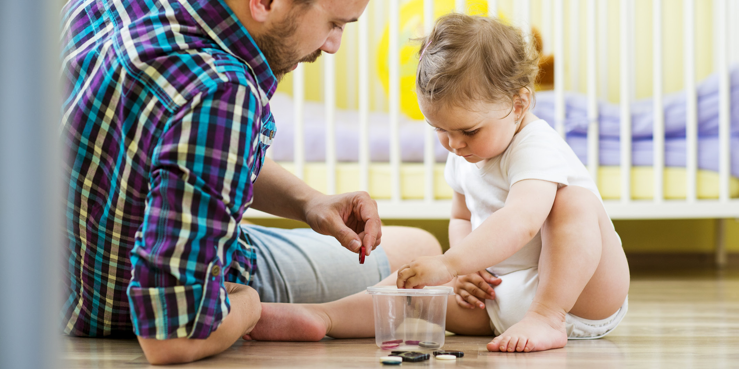

Spielen im Familienalltag

«Heute schon gespielt?»
Vielfältige Sinnes-, Bewegungs- und Spielerfahrungen im Kindesalter sind wichtige Voraussetzungen für einen gesunden Körper und für das Selbstvertrauen. Gemeinsames Spielen in der Familie stärkt das Kind und die Beziehung zu den Eltern. An dieser Veranstaltung erhalten Sie Informationen zum Spiel als Entwicklungsmotor und zur Spielentwicklung Ihres Kindes sowie praktische Ideen für den Familienalltag.

Datum Tag, Startdatum, Zeit

Kosten keine

Kursort Kursort, Stockwerk, Zimmer, Strasse, Nr., PLZ, Ort

Leitung Vorname, Name, Qualifikation der Leitung (Mail)

Anmeldeschluss Datum

An-/Abmeldung: Referat Spielen im Familienalltag, Datum der Veranstaltung

Vorname / Name……………………………………………………………………………………………………………..

Ja, ich/wir nehme(n) teil. Anzahl Personen
Nein, ich/wir nehme(n) nicht teil.

Datum Unterschrift

